1. 系統架構

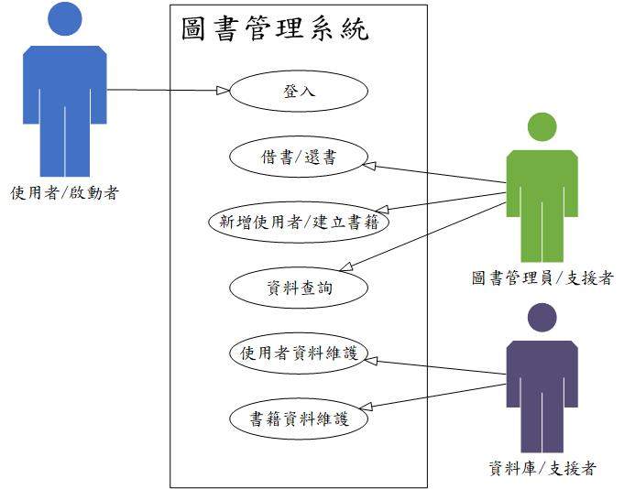

1. 需求

備註欄裡的Non為非功能性、Fun為功能性

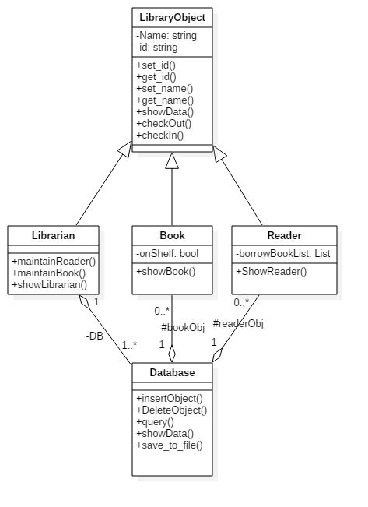

|  |  |  |  |
| --- | --- | --- | --- |
| **Book** | | | |
| **屬性** | | | |
| 名稱 | 型別 | 意義 | 備註 |
| Name | String | 物件的名稱 | Non |
| id | String | 物件所屬的標籤, B為book、R為Reader | Non |
| onShelf | bool | 判斷是否借出 | Fun |
| **方法** | | | |
| 名稱 | 回傳值 | 意義 | 備註 |
| Get_id() | string | 回傳id | Non |
| Set_id(string) | None | 設定id | Non |
| Set_name(string) | String | 設定名稱 | Non |
| Get_name() | String | 回傳名稱 | Non |
| checkout(Object) | bool | 借書功能 | Fun |
| 將onSelf改成已借出(false) | | | |
| checkIn(Object) | None | 還書功能 | Fun |
| 將onSelf改成在架上(true) | | | |
| showBook(Object) | None | Show書籍資料 | Fun |



|  |  |  |  |
| --- | --- | --- | --- |
| **Reader** | | | |
| **屬性** | | | |
| 名稱 | 型別 | 意義 | 備註 |
| Name | String | 物件的名稱 | Non |
| id | String | 物件所屬的標籤, B為book、R為Reader | Non |
| borrowBookList | List<Book *> | 列出借書清單 | Fun |
| **方法** | | | |
| 名稱 | 回傳值 | 意義 | 備註 |
| Get_id() | string | 回傳id | Non |
| Set_id(string) | None | 設定id | Non |
| Set_name(string) | String | 設定名稱 | Non |
| Get_name() | String | 回傳名稱 | Non |
| checkout(Object) | bool | 借書功能 | Fun |
| 配對Database裡的使用者資料與書籍資料, 將書籍資料改為已借出, 並新增到borrowBookList | | | |
| checkIn(Object) | None | 還書功能 | Fun |
| 配對DataBase裡的使用者資料與書籍資料, 將書籍資料改為在架上, 並刪除在borrowBookList的書籍 | | | |
| ShowReader (Object) | None | Show使用者資料 | Non |



|  |  |  |  |
| --- | --- | --- | --- |
| **DataBase** | | | |
| **屬性** | | | |
| 名稱 | 型別 | 意義 | 備註 |
| Name | String | 物件的名稱 | Non |
| id | String | 物件所屬的標籤, B為book、R為Reader | Non |
| bookObj | List<Book *> | 指向書籍資料 | Fun |
| readObj | List<Reader *> | 指向使用者資料 | Fun |
| **方法** | | | |
| 名稱 | 回傳值 | 意義 | 備註 |
| insertObject(Object) | None | 新增物件 | Fun |
| 透過Librarian裡的DB指標, 呼叫query來新增物件 | | | |
| DeleteObject(Object) | None | 刪除物件 | Fun |
| 透過Librarian裡的DB指標, 呼叫query來刪除物件 | | | |
| Query(Object) | None | 資料查訊與操作 | Fun |
| 給予Librarian 訪問資料庫, 作為資料庫的單一入口. | | | |
| showData() | String | 描述資料庫 | Fun |
| Save_to_file() | None | 儲存為JSON | Non |



|  |  |  |  |
| --- | --- | --- | --- |
| **Librarian** | | | |
| **屬性** | | | |
| 名稱 | 型別 | 意義 | 備註 |
| Name | String | 物件的名稱 | Non |
| id | String | 物件所屬的標籤, B為book、R為Reader | Non |
| DB | DataBase * | 指向資料庫 | Fun |
| **方法** | | | |
| 名稱 | 回傳值 | 意義 | 備註 |
| Get_id() | string | 回傳id | Non |
| Set_id(string) | None | 設定id | Non |
| Set_name(string) | String | 設定名稱 | Non |
| Get_name() | String | 回傳名稱 | Non |
| showLibrarian() | String | showdata | Non |
| checkout(Object) | bool | 借書功能 | Fun |
| 透過DB.query() 訪問資料庫, 通知資料庫去尋找書本並借閱給使用者 | | | |
| checkIn(Object) | None | 還書功能 | Fun |
| 透過DB.query() 訪問資料庫, 將書籍歸還, 更新在DataBase上的書籍資料 | | | |
| maintainReader(Object) | None | 資料查詢 | Fun |
| 透過DB,query() 呼叫DB.insertObject or DeleteObject新增現有或是刪除已有的資料 | | | |
| maintainBook(Object) | None | 資料查詢 | Fun |
| 透過DB,query() 呼叫DB.insertObject or DeleteObject新增現有或是刪除已有的資料 | | | |



|  |  |  |  |
| --- | --- | --- | --- |
| **LibraryObject** | | | |
| **屬性** | | | |
| 名稱 | 型別 | 意義 | 備註 |
| Name | String | 物件的名稱 | Non |
| id | String | 物件所屬的標籤, B為book、R為Reader | Non |
| **方法** | | | |
| 名稱 | 回傳值 | 意義 | 備註 |
| Get_id() | string | 回傳id | Non |
| Set_id(string) | None | 設定id | Non |
| Set_name(string) | String | 設定名稱 | Non |
| Get_name() | String | 回傳名稱 | Non |
| showData() | String | 回傳物件的資料 | Non |
| checkout(Object) | None | 借書功能 | Fun |
| checkIn(Object) | None | 還書功能 | Fun |